Cahier des charges : Jeu de puissance 4

Sommaire :

1-Objectifs
2-Motivation
3-Règles du jeu puissance 4
4-Comment placer les pions
5-Comment finir la partie
6-Exigences
7- Fonctionnalité
8-Interface graphique
9-diagramme des modules
10-diagramme des gants

Nous avons réalisé la programmation en langage C du jeu puissance 4 dans le cadre de notre projet informatique LIF7. Nous avons fait ce choix dans le but de mettre en pratique nos connaissances acquises cette semestre (tableaux, pointeur, fonction, boucle ...) et d’apprendre d’autres langages comme le SDL pour faire l’interface graphique.
1-Objectifs :
L’objectif principal du notre projet c’est d’écrire un programme, plus précisément un jeu a deux joueurs.
2-Motivation :
Nous avions choisi de programmer un jeu de puissance 4 car :
.C’est un jeu de réflexion intéressant
.très connu
.simple a joué
Nous allons donc programmer le jeu en respectant les règles officielles détaillées ci-dessous :

3-Règles du jeu puissance 4 :
.C’est un jeu qui se joue uniquement a 2 joueurs.
.Chaque joueurs disposent de 21 pions de formes rond.
.on a 21 pions rouges et 21 jaunes.
.il est joue sur un damier de 7colonnes et 6 lignes dont les cases sont vides au début de la partie
Pour gagner : il suffit de former un alignement minimum de 4 pions d’un même joueur verticalement, horizontalement ou en diagonale
4-Comment placer les pions :
Chaque joueur, à tour de rôle place un pion sur la grille.
En pratique un pion jouer dans une colonne (tombe) et se place toujours en bas du plateau.
Par conséquent une pièce ne peut être placé que sur la première range ou juste au dessus d’une autre pièce sur la même colonne
Voici un exemple :

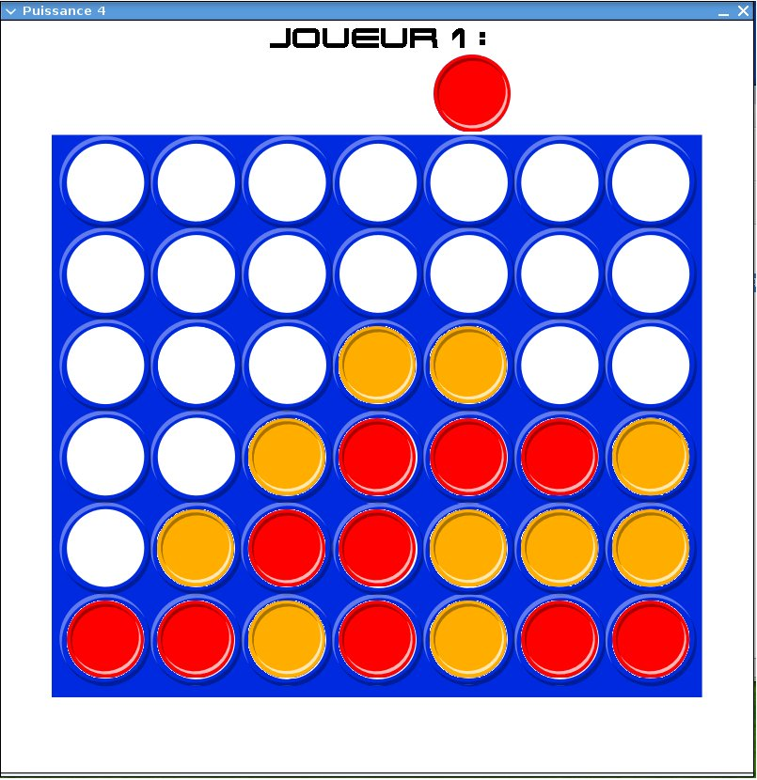

5-Comment finir la partie :
La partie est terminée quand une des conditions suivantes est remplie :
.un joueur a place 4 pièces aligne horizontalement, verticalement ou bien on diagonale.
.toutes les cases du plateau sont occupées et aucun adversaire ne remplit la condition précédente de gain, dans ce cas la partie est nulle.
6-Exigences :
Dans le cadre de notre projet, le jeu de puissance 4 réalisé devrait offrir :
.le mode joueur vs joueur
.le jeu devrait être programmé en langage C
.Le jeu devrait implémenter une interface graphique qui nous allons détailler d’avantage
7-Fonctionnalité :
Le jeu puissance 4 propose tous d’abord le mode de jeu sélectionne dans l’interface par l’utilisateur :
.joueur vs joueur
.Dans ce mode le programme permet de savoir qui jeu le premier, pour cela on demande au joueur un nombre entre 1 et 6 et celui qui sera le plus proche du nombre tire aléatoirement commencera la partie.
.Une fois le nombre choisi, le joueur venant de saisir le nombre se donne un nombre de joueur
.Chaque joueur jeu alternativement un pion, celui-ci ne peut être joué que dans une colonne non remplie.
.Lorsque une partie est terminée, le jouer peut décider d’arrêter de joueur ou de recommencer une partie.
.Les mutilateurs peuvent lire les règles du jeu.
8-Interface graphique :
L’interface graphique de puissance 4 doit être agréable et intuitive pour l’utilisateur qui doit pouvoir accéder facilement au jeu.
Une aide doit pouvoir lui être proposée (règles du jeu)
Nous allons organiser le jeu de la façon suivante :
.une première fenêtre d’accueil présente le jeu de là, il est possible de lancer une partie ou de consulter les règles ou tout simplement quitter le jeu.
.Apres le choix du mode, une première fenêtre permettra au joueur de saisir un nombre compris entre e 1 et 6 (un des), qui détermineront le premier joueur, une seconde fenêtre apparaitra après la saisie du nombre pour que le joueur saisisse son nom.

9-diagramme des modules :

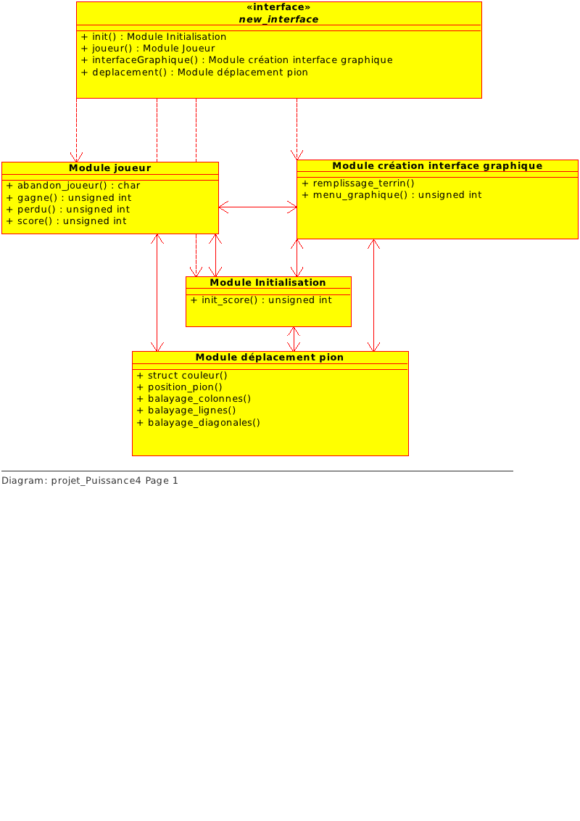

10-diagramme des gants :

